فصل پنجم

چگونگي عملكرد رايانه

5-1- چگونگي راهاندازي (بوت شدن) سيستم
در رايانه معمولا اجراي برنامهها توسط سيستم عامل انجام ميشود و در واقع سيستم عامل اجراي تمام برنامهها را مديريت ميكند. اما سيستم عامل خود نيز يك برنامه است و اين سؤال پيش ميآيد كه خود سيستم عامل را چه كسي براي اولين بار اجرا ميكند؟
در اولين لحظه پس از روشن شدن رايانه، جريان برق پردازنده را به كار مياندازد و پردازنده در اين مرحله دنبال دستورالعملهايي براي شروع كار ميگردد. اتفاق مهمي كه در اين مرحله ميافتد اصطلاحا POST ناميده ميشود. با اين عمل قسمتهاي مختلف رايانه مورد تست و بررسي قرار ميگيرد. دستورالعملهائي كه در اين اينجا براي ادامه كار مورد نيازند، داخل تراشه ROMBIOS قرار دارند. اين تراشه ابتدا كدهاي خودش را چك ميكند. اگر همه چيز درست باشد، عمل POST ادامه پيدا ميكند. اين آزمايش همه اسلاتها و پورتها و حتي تراشه ساعت رايانه را بررسي ميكند. پس از آن كارت گرافيك و حتي صفحه كليد را نيز چك ميكند تا ببيند به رايانه اتصال دارد يا نه و آيا كليدي زده شده يا خير.
در مرحله بعد بررسي روي RAM انجام ميشود و براي اينكار اطلاعاتي روي RAM نوشته و خوانده ميشد تا از سلامتRAM اطمينان حاصل شود. بعد ديسك سخت و فلاپيها چك ميشوند و با ليست موجود در CMOS مقايسه ميشوند. نهايتا كليه سيستمها به كار ميافتند و سرانجام مرحله اصلي بالا آمدن سيستم شروع ميشود.
اين مرحله Boot شدن نام دارد و در آن سيستم عامل از روي ديسك بر روي RAM بار ميشود. اگر در فلاپيدرايو ديسكي وجود داشته باشد، رايانه روي فلاپي دنبال سيستم عامل ميگردد. در غير اين صورت به سراغ ديسك سخت ميرود.

5-2-

چگونگي اجراي يك برنامه
گفتيم كه يك برنامه، مجموعهاي از دستورالعملها است كه عمل مشخصي را انجام ميدهد.
اين برنامه بايد توسط سيستم عامل اجرا شود. با اعلام فرمان به سيستم عامل، برنامه از روي ديسك سخت يا ديسك نرم بارگيري و اجرا ميشود. در بارگيري و اجراي برنامه، دستورات به طور منظم و متوالي توسط پردازنده خوانده و انجام ميشود.
حال ميخواهيم بدانيم كه رايانه چطور يك برنامه را اجرا ميكند. فرض كنيد ميخواهيد از يك برنامه واژهپرداز مانند WORD استفاده كنيد. وقتي كه اسم برنامه يا آيكن آن را ميزنيد، سيستم عامل بدنبال فايلي با همين اسم ميگردد. اگر آن را پيدا نكند، درايوهاي ديگر را كنترل ميكند. وقتي پيدا شد، سيستم عالم، واژهپرداز را روي RAM كپي ميكند. اين كار به رايانه اجازه ميدهد با اين فايل كار كند، بدون اينكه لازم باشد به ديسك سخت مراجعه كند. سيستم عامل به پردازنده ميگويد كه برنامه جديد، در كجاي RAM قرار گرفته است. وقتي از اين برنامه براي شروع فايل جديد استفاده ميشود و يا در فايلهاي قديمي تغييراتي را ايجاد ميگردد، پردازنده و RAM هر دو درگير كار ميشوند. همانطوريكه شما كار ميكنيد، فايل موقتا در RAM ذخيره ميشود. وقتي كه كليد Save را براي ذخيره كارتان فشار ميدهيد، فايل از روي RAM به روي ديسك سخت كپي ميشود.

5-3- چگونگي اجراي يك دستورالعمل در پردازنده
عمل اصلي يك پردازنده اجراي برنامه است. برنامهاي كه قرار است اجرا شود، شامل مجموعهاي از دستورالعملها است كه در حافظه ذخيره شده است. پردازنده از طريق نگهداري آدرس دستورالعمل بعدي مي تواند دستورات متوالي يك برنامه را خوانده و اجرا كند. پردازنده كار واقعي را با اجراي دستورالعملهاي مشخص در برنامه انجام ميدهد.

5-4- سيستمهاي چندوظيفهاي – چند پردازشي
يك سيستم عامل چند وظيفهاي، همزمان چند عمل مختلف را به صورت موازي انجام ميدهد. مثلا از يك ديسك اطلاعاتي را ميخواند، از صفحه كليد اطلاعات ورودي را دريافت ميكند، اطلاعاتي را روي چاپگر ميفرستد، يك برنامه محاسباتي را اجرا ميكند، يك برنامه ويروسياب را اجرا ميكند، و اطلاعاتي را روي نمايشگر نشان ميدهد.

5-5- بافر
بافر، حافظه سريعي است كه براي هماهنگي بين قسمتهاي مختلف رايانه كه از نظر سرعت با هم متفاوتند بكار ميرود. مثلا براي ارتباط دستگاههاي ورودي-خروجي كه معمولا الكترومكانيكي و كند هستند، با پردازنده كه الكترونيكي و سريع است، از بافر براي هماهنگي استفاده ميشود. بافر ميان آنها قرار ميگيرد و هر گونه اطلاعات بين پردازنده و دستگاههاي ورودي-خروجي بايد از داخل بافر عبور كند.
مثلا هنگامي كه از طريق صفحهكليد اطلاعاتي را وارد ميكنيد، به علت سرعت بسيار زياد پردازنده نسبت به صفحهكليد، پردازنده نميتواند معطل بماند و به كارهاي ديگري ميپردازد. در اينجا بافر ميتواند اطلاعات ورودي را از صفحه كليد ذخيره نمايد تا پردازنده براي پردازش آنها آماده گردد.

5-6- حافظه پنهان (كش)
حافظه پنهان يا cache، حافظهاي با سرعت خيلي بالا است كه يك نسخه ازمقادبر دادهاي پرمصرف پردازنده، براي دستيابي سريع در آن نگهداري ميشود، بطوري كه اگر مجددا مورد نياز بود، پردازنده بتواند سريعتر آن را بگيرد. از اين رو وقتي پردازنده به دادهاي نياز دارد، ابتدا كش بررسي ميشود. چنانچه داده مورد نظر در كش نباشد، دستيابي معمولي به حافظه RAM صورت ميگيرد. اين نوع از حافظه در مقايسه با حافظه اصلي بسيار سريعتر ولي گرانتر است.

5-7- حافظه مجازي
برخي از برنامهها و فايلها ممكن است تا آنجا بزرگ باشند كه در حافظ اصلي نگنجند و نياز به فضاي بيشتري از حافظه داشته باشند. در اين صورت برخي از سيستمهاي عامل مانند Windows، قسمتي از برنامهها و فايلها را در خارج از RAM و در يك حافظه كمكي مانند ديسك سخت قرار ميدهند. به اين نوع حافظه كمكي، حافظه مجازي گفته ميشود. در سيستمهائي كه از حافظه مجازي استفاده مينمايند، تنها قسمتهائي از برنامه كه در زمان اجرا مورد نيازند را در حافظه اصلي، و بقيه را در حافظه مجازي قرار ميدهند. البته به علت پائين بودن سرعت حافظه مجازي نسبت به حافظه اصلي، سرعت اجراي برنامهها پائين ميآيد.

5-8- انواع گذرگاههاي اطلاعاتي
گذرگاهها مسير عبور و انتقال اطلاعات هستند ( نكته اصلي معماري فون نيومان را به ياد بياوريد) و
به دو دسته اصلي تقسيم مي شوند:
گذرگاههاي داخلي يا BUS
گذرگاههاي(درگاه) خارجي يا PORT

5-8-1- گذرگاه داخلي BUS
اجزاي مختلف رايانه براي ارتباط با هم از يك مسير مخصوص الكترونيكي استفاده ميكنند كه گذرگاه يا BUS نام دارد. اجزاي استاندارد رايانه مانند صفحهكليد يا مونيتور از طريق باس با ساير قسمتها ارتباط برقرار ميكنند.
هر عنصر نصب شده در رايانه، يك آدرس منحصربفرد روي مسير باس دارد. اجزاي متصل به باس دائما گوش به زنگ علائمي هستند كه از خطوط فرمان ميرسند. براي مثال اگر خطوط فرمان حاوي دستوري براي نوشتن باشند، اجزاي ورودي و خروجي ضمن تشخيص اين فرمان، خطوط آدرس را با آدرس خود مطابقت ميدهند و در صورت تطبيق اطلاعات فرمان را قبول ميكنند. در غير اين صورت دستور ناديده گرفته ميشود. بديهي است ساير قسمتهاي رايانه نسبت به اين فرمان بيتفاوت باقي ميمانند.
در رايانههاي امروزي انواع مختلفي از باس مورد استفاده قرار ميگيرد و يكي از عوامل در سرعت عمل رايانهها، نوع باس بكار رفته در آنها است.

5-8-2- گذرگاه ( درگاه) خارجي

يا پورت
گذرگاه خارجي، مجراي ورود و خروج اطلاعات به خارج از رايانه است . در حالت كلي دو نوع درگاه ورودي و خروجي اطلاعات وجود دارد:
الف - درگاه موازي
اين درگاه بيتهاي اطلاعات را به صورت موازي از خود عبور ميدهد.

ب - درگاه سريال
اين درگاه بيتهاي اطلاعاتي را به صورت متوالي و پشت سرهم عبور مي دهد.

5-9- انتقال اطلاعات و پيدايش شبكهها
اتصال رايانهها به يكديگر را شبكه، و رايانهاي كه در يك شبكه قرار گرفته است را يك ايستگاه كاري يا گره مينامند. مهمترين هدف براي شبكه نمودن رايانهها، استفاده همزمان و اشتراكي رايانهها از منابع اطلاعاتي و يا منابع سختافزاري از قبيل چاپگر، ديسك سخت و .. و مبادله اطلاعات با يكديگر است.
شبكهها را بر حسب فواصل فيزيكي رايانهها از يكديگر، به دو دسته عمده تقسيمبندي ميكنند:
- شبكه محلي
يك شبكه محلي معمولا در محدوده كوچكي مانند يك ساختمان مورد استفاده قرار ميگيرد (شكل 5-1).

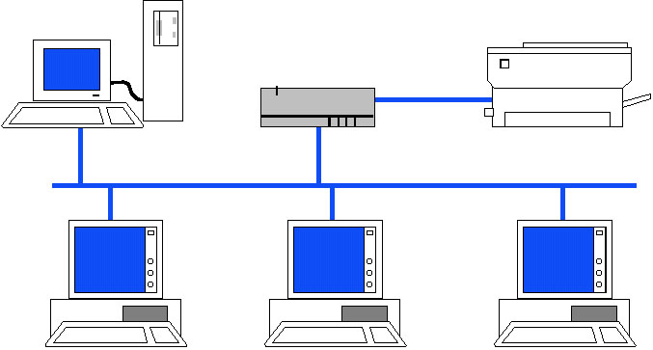
شكل 5-1- شبكه محلي

- شبكه گسترده
شبكه گسترده در محدوده وسيعي مانند شهرها و كشورها ميتواند مورد استفاده قرار گيرد (شكل 5-2). اينترنت، نمونهاي از يك شبكه گسترده بشمار ميآيد.

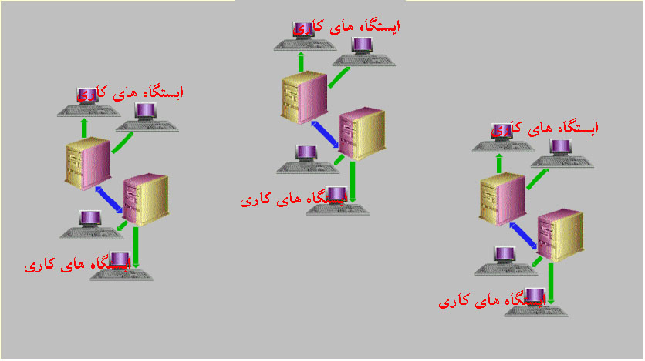
شكل 5-2- شبكه گسترده

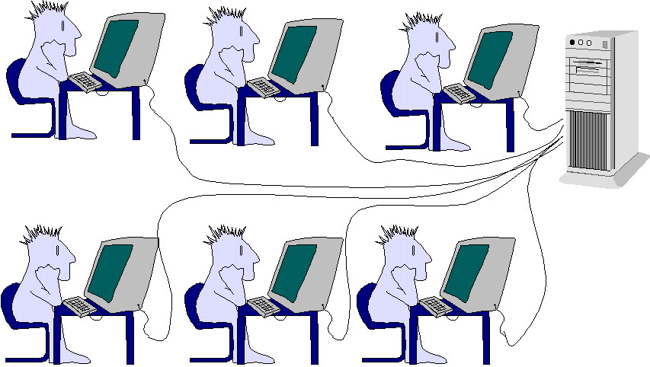
5-10- سيستمهاي چندكاربره
شكل 5-3- سيستمهاي چندكاربره
اين سيستمهاي رايانهاي ميتوانند توسط بيش از يك نفر مورد استفاده قرار گيرند. يك سيستم رايانهاي چندكاربره، به نحوي به استفادهكنندگان خود ارائه خدمات ميكند كه آنها تصور ميكنند تنها كاربر اين سيستم هستند. (شكل 5-3).

1- Power On Self Test
1- MultiTasking
2- Cache
1- Virtual Memory
1- Network
2- WrokStation
3- Node
4- LAN (Local Area Network)
1- WAN (Wide Area Network)

